dari pelajaran sebelum nya kalian sudah mempelajari mengenai class dan warna dalam HTML.

sekarang untuk tugas nya ubah lah warna dari setiap kalimat yang ada , dengan base code seperti dibawah ini

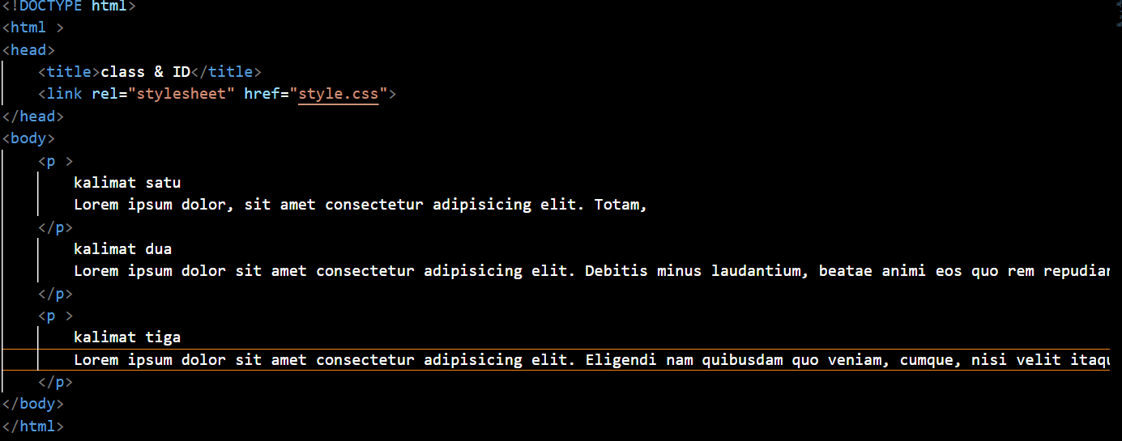

Note : base code (p) tidak bleh dihapus hanya boleh di tambah atau harus menggunakan tag <p>